文件编号：LTE-HeNB_(X2)_(SETUP)_DYCS_V0.6

TD-LTE HeNB协议栈软件系统

X2接口建立模块
概要设计说明书

拟制：刘男杰
时间：2011.11.11

中国科学院计算技术研究所
无线通信技术研究中心
软件组
LTE协议栈研发项目组
修改记录
文件编号 | 版本号 | 拟制人/  修改人 | 拟制/修改日期 | 更改理由 | 主要更改内容  （写要点即可）
 | 0.6 |  | 2011-11-11 | 建立
注1：每次更改归档文件（指归档到组内及研究室的文件）时，需填写此表。
注2：文件第一次归档时，“更改理由”、“主要更改内容”栏写“无”。
修改列表：


本文档的程序或内容受版权法的保护，未经中科院计算所的书面许可，不得擅自泄漏、拷贝或复制本文档资料的全部或部分。
目录
1 引言 1
1.1 编写目的 1
1.2 背景 1
1.3 定义 1
1.4 参考资料 1
2 模块概述 2
2.1 特性列表 2
2.2 模块功能描述 2
2.3 与其他模块的关系 2
3 总体设计 3
3.1 基本设计 3
3.2 流程设计 3
3.2.1 信令发送流程 3
3.2.2 信令接收流程 4
3.3 模块结构与子模块划分 4
3.4 子模块结构设计 5
3.5 全局变量说明 5
4 接口设计 6
4.1 外部接口 6
4.1.1 与SCTP模块的接口 6
4.1.2 与RRC模块的接口 7
4.2 内部接口 8
4.2.1 发送子模块 8
4.2.2 接收子模块 9
5 数据结构设计 11
6 错误处理 12
6.1 对XXX的错误处理 12
6.1.1 出错信息定义 12
6.1.2 处理措施与流程 12
6.2 对XXX的错误处理 12
7. 其他说明 13

模块概要设计说明书

1 引言

1.1 编写目的
本文档将作为X2接口建立模块的代码编写的依据，详细说明了本模块功能、结构、函数定义，以及与其它模块的接口。本说明书的读者为LTE HeNB端X2接口建立模块设计、编码人员、测试人员、项目组负责人员、实验室主任及相关项目管理人员。
编写本说明书的目的在于
- 为开发人员提供依据。
- 为修改和维护本系统提供条件。
- 项目负责人将根据本文档计划和控制系统设计、开发的全过程。

1.2 背景
软件系统名称：TD-LTE HeNB协议栈软件系统
软件开发者：中科院计算所无线通信技术研究中心-LTE协议栈研发项目组
开发语言：C语言
硬件平台：暂无
软件平台：Linux

1.3 定义
MME Mobility Management Entity
CSG Closed Subscriber Group
TNL Transport Network Layer
GUMMEI Globally Unique MME Identifier
SCTP Stream Control Transmission Protocol
PLMN Public Land Mobile Network
DRX Discontinuous Reception
TA Tracking Area

1.4 参考资料
- 《 3GPP TS 36.421:“X2 layer 1”》
- 《 3GPP TS 36.422:“X2 signalling transport”》
- 《 3GPP TS 36.423:“X2 application protocol”》
- 《 LTE-UMTS长期演进理论与实践》

2 模块概述

2.1 特性列表
X2接口建立过程是X2应用层协议的第一个交互过程，并且是非UE相关过程。X2接口建立过程如下图所示：
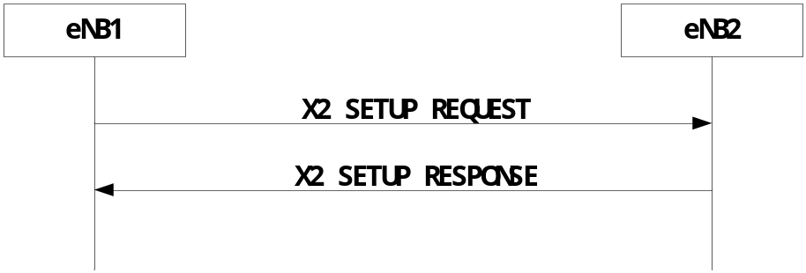
图2.1 X2接口建立成功
若另一个eNB拒绝建立X2接口，则返回一个X2 SETUP FAILURE消息，如下图所示：
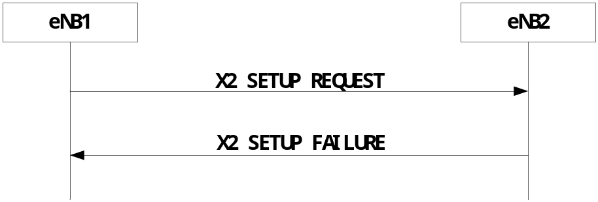
图2.2 X2接口建立失败

2.2 模块功能描述
X2接口建立模块的主要功能为：初始化X2接口，并在两个相邻的eNB之间传输必要的X2应用层配置数据，使得相邻的eNB能够通过X2接口直接交互。

2.3 与其他模块的关系
X2建立模块与其它模块之间的关系，如下图所示：
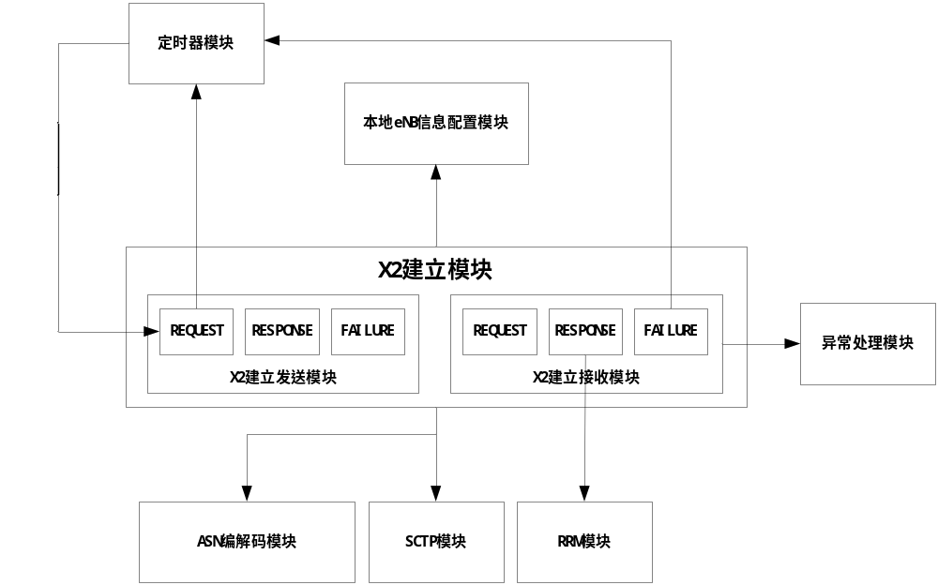
图2.3 X2建立模块与其它模块接口关系
X2建立模块包括信令发送模块和信令接收模块两个子模块。
其中，信令发送模块包括X2 SETUP REQUEST、X2 SETUP RESPONSE或X2 SETUP FAILURE消息的发送；在发送X2 SETUP REQUEST时，首先调用本地eNB信息配置模块获取eNB服务小区信息，然后，启动一个定时器，若在一定时间内没有收到响应消息，则应重新发送X2 SETUP REQUEST消息。所有消息都调用ASN编解码模块进行编码并通过SCTP模块发送出去。
信令接收模块同样也包括X2 SETUP REQUEST、X2 SETUP RESPONSE或X2 SETUP FAILURE消息的接收。在接收到SCTP模块递交过来的X2接口消息时，首先调用ASN模块进行解码，若是X2 SETUP REQUEST或X2 SETUP RESPONSE消息，则应进行相应的处理并把消息内容保存到本地；若是X2 SETUP FAILURE消息，如果里面包含有Time to Wait IE，则应启动定时器，并在一定时间后重新发送X2 SETUP REQUEST消息。
另外，X2建立模块还应包括异常处理模块，在出现连续的X2 SETUP RESPONSE以及X2 SETUP FAILURE时，都应忽略掉X2 SETUP RESPONSE消息而按照X2 SETUP FAILURE消息处理过程来处理。

3 总体设计

3.1 基本设计
首先进行X2接口初始化过程，确定一个合适的邻居，并建立TNL。合适的邻居可以通过配置来完成，也可以通过UE从另外一个eNodeB的广播消息中获取全局小区的身份标识。
确定好一个合适的邻居后，初始eNodeB则根据这个邻居的传输层地址建立TNL，TNL建立完毕后，初始eNodeB必须触发X2接口建立过程。
X2接口建立模块又分为信令发送和信令接收两个子模块
其中，信令发送时，X2模块首先从本地eNB信息配置模块中获取eNB服务小区信息以及其它的相关信息，并将这些信息通过ASN模块封装成X2 SETUP REQUEST信令；然后，X2模块调用SCTP模块发送X2 SETUP REQUEST信令，同时，启动定时器模块计时；若在一定时间内没有收到响应消息，则重新发送X2 SETUP REQUEST信令。
接收响应消息时，
- 若为X2 SETUP RESPONSE消息，则X2接口会将信令中相邻小区的信息保存在本地维护的相邻小区信息列表中，若消息中还存在Number of Antenna、MBSFN Subframe Info等IE信息，则调用RRC模块进行处理。
- 若为X2 SETUP FAILURE消息，则应根据消息带有的cause值进行不同的处理，若消息中带有Time To Wait IE, 并指示了等待时间，则等待一段时间后重新启动X2接口建立过程。
- 若收到一条X2 SETUP RESPONSE消息，后面又紧接着一条或多条X2 SETUP FAILURE消息，则应按照X2 SETUP FAIURE消息处理
- 若收到一条X2 SETUP FAILURE消息，后面又紧接着一条或多条X2 SETUP RESPONSE，则应忽略后面的X2 SETUP RESPONSE消息

3.2 流程设计

3.2.1 信令发送流程
信令发送流程如图3.1所示，eNB首先建立TNL，TNL建立完毕后eNB开始发送X2建立过程。通过读取本地服务小区信息，并用ASN模块封装成X2 SETUP REQUEST消息调用SCTP接口发送出去；若一段时间内没有接收到响应消息，则触发超时重传机制。
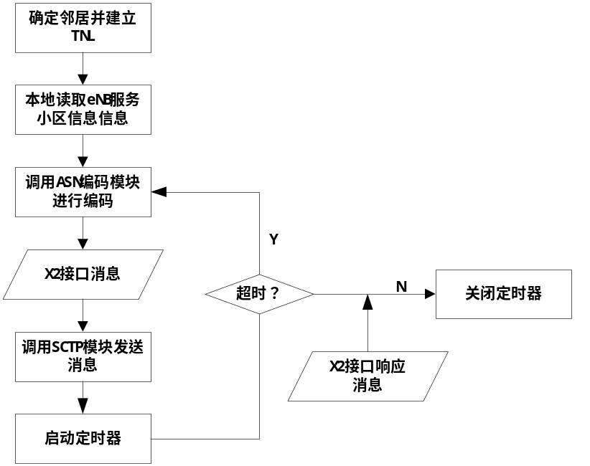
图3.1 信令发送流程示意图

3.2.2 信令接收流程
信令接收流程如下图所示：
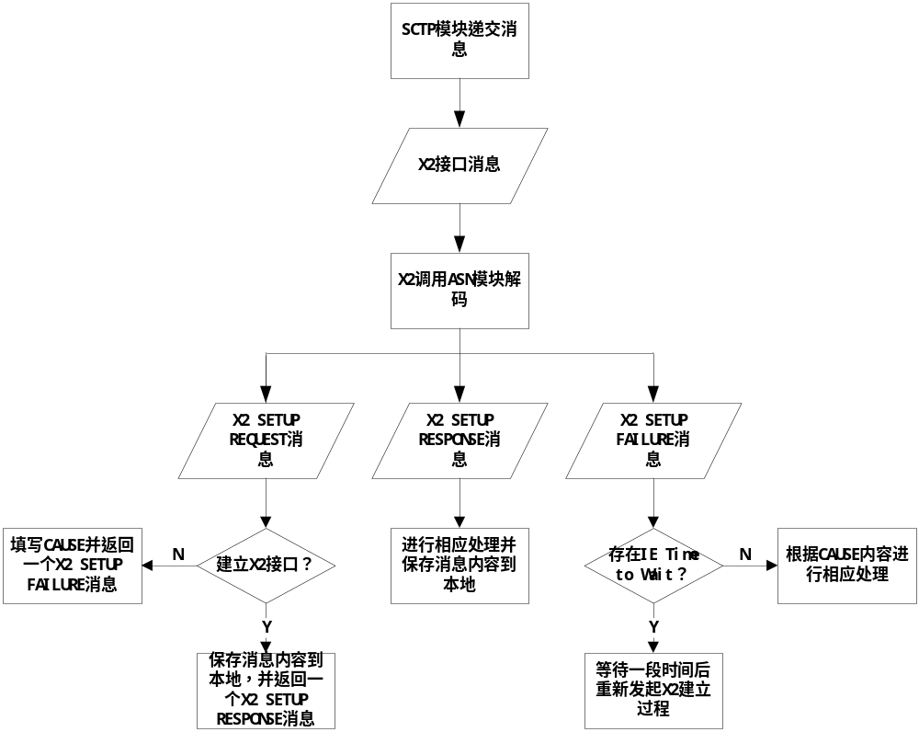
图3.2 信令接收流程示意图
接收X2 SETUP RESPONSE消息时，调用ASN模块解码消息获取相邻eNB小区信息并保存到本地；若接收到X2 SETUP FAILURE消息，则应根据cause内容进行不同处理，若消息中带有Time To Wait IE，则应等待一段时间后重新发起X2接口建立过程。另外，接收模块还应处理一些异常情况。

3.3 模块结构与子模块划分
X2接口建立模块分为信令发送和信令接收两大子模块，具体情况如下图所示：
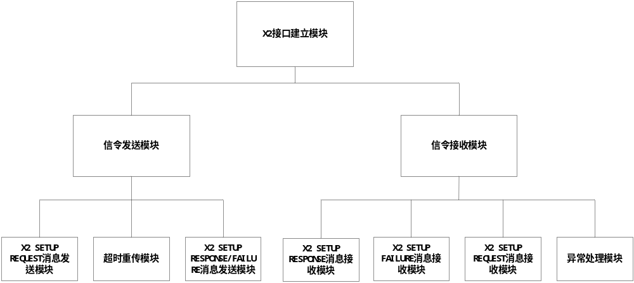
图3.3 X2接口建立模块子模块划分

3.4 子模块结构设计

3.4.1 信令发送模块
- X2 SETUP REQUEST消息发送
X2 SETUP REQUEST消息发送详细过程如图3.4所示，在建立好一个TNL后，X2必须马上触发X2建立过程。首先X2从eNB服务小区配置信息中读取服务小区信息，保存到本地X2接口上下文中，然后调用ASN模块编码得到X2 SETUP REQUEST消息，最后通过调用SCTP发送函数发送出去。在发送过程中还需启动定时器，若在一定的时间内没有接收到相应的响应消息，则X2模块需要重新发起X2接口建立过程。
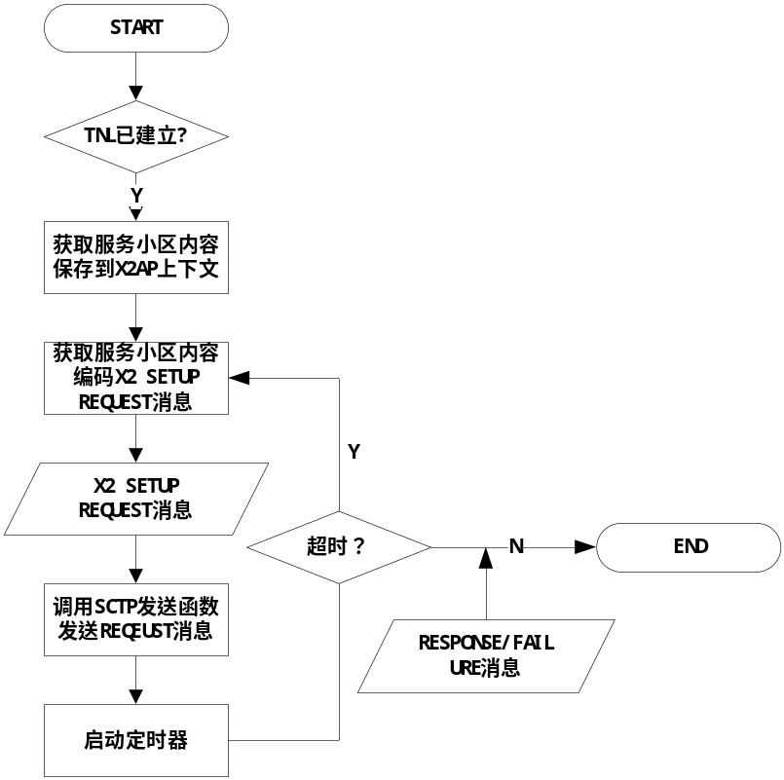
图3.4 X2 SETUP REQUEST消息发送
- X2 SETUP RESPONSE/X2 SETUP FAILURE消息发送
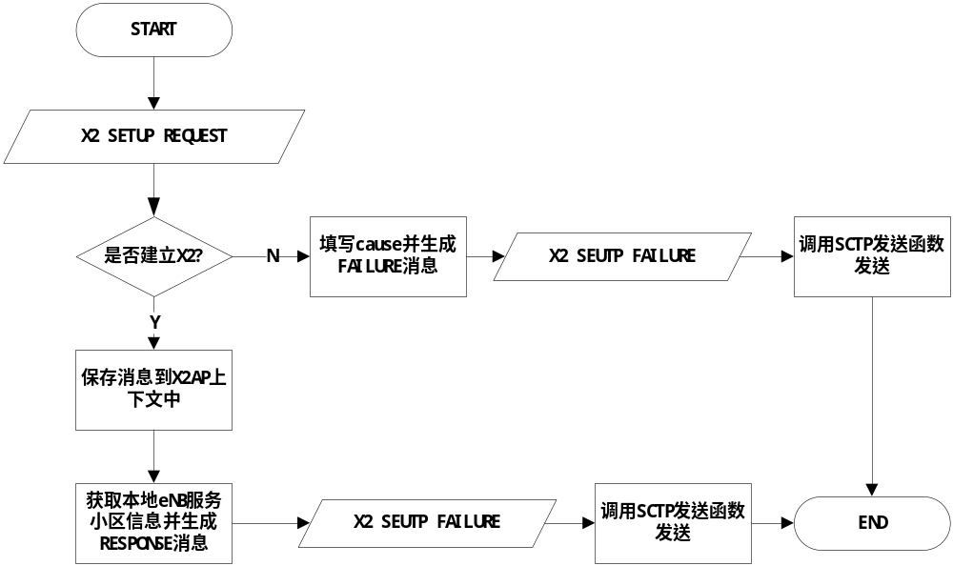
图3.5 X2 SETUP RESPONSE/FAILURE消息发送
接收到一个X2 SETUP REQUEST消息后，X2AP将触发X2 SETUP RESPONSE或者X2 SETUP FAILURE消息的发送。首先，X2AP根据目前X2接口的状态判断是否建立X2接口，若不能则返回一个X2 SETUP FAILURE消息；若同意建立X2接口，则将X2 SETUP REQUEST消息中的内容保存到本地X2AP上下文中，并返回一个X2 SETUP RESPONSE消息。
- 超时重传模块
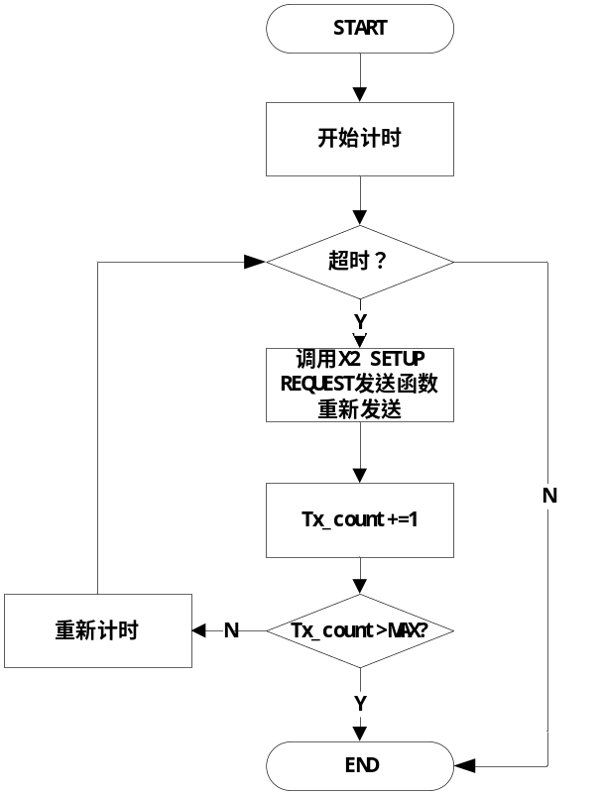
图3.6 超时重传过程示意图

3.4.2 信令接收模块
- X2 SETUP REQUEST消息接收
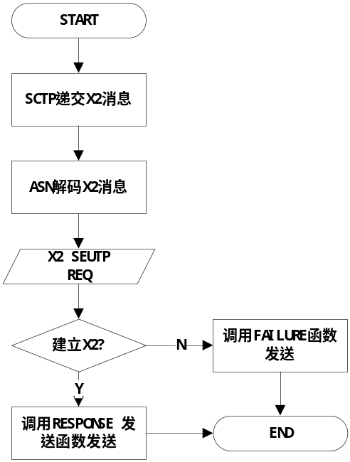
图3.7 X2 SETUP REQUEST消息接收流程

- X2 SETUP RESPONSE/X2 SEUTP FAILURE消息接收
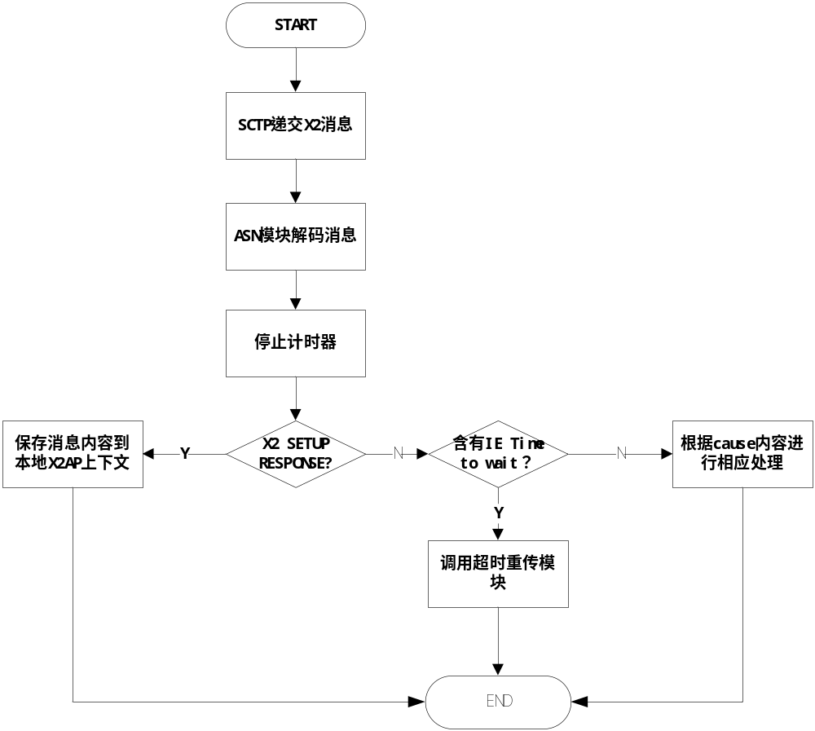
图3.8 X2 SETUP RESPONSE/FAILURE接收流程
- 异常处理模块
- 若收到一条X2 SETUP RESPONSE消息后，又紧接着收到一条或几条X2 SETUP FAILURE消息，则应该重置X2接口，并按照X2 SETUP FAILURE消息接收处理流程来处理。
- 若收到一条X2 SETUP FAILURE消息后，又紧接着收到一条或几条X2 SETUP RESPONSE消息，则应该忽略后面的RESPONSE消息，并按照X2 SETUP FAILURE消息接收处理流程来处理。

3.5 全局变量说明
暂无

4 接口设计

4.1 外部接口
列出本模块提供给其他模块的接口，以及本模块需要其他模块提供的接口。包括函数接口和全局变量接口等模块间操作所用到的任何内容。

4.1.1 与SCTP模块的接口

4.1.1.1 需要SCTP模块提供的接口
1、函数接口
- sctp_tx_x2_msg(INT32 size, UINT8 *x2_msg_p, INT32 x2_connect_id)
函数描述
通过SCTP接口发送X2信令
输入
size：消息大小
x2_msg_p：X2接口消息
x2_connect_id：标识发送给哪一个相邻X2
输出
无
返回
0：发送成功
-1：发送失败
内存的分配和释放
x2_msg_p：由X2AP模块分配，X2AP模块释放。
2、全局变量接口
无
3、数据结构接口
无

4.1.1.2 提供给SCTP模块的接口
- 函数接口
- x2_handle_msg_from_sctp(int size, char *x2_msg_p, INT32 x2_connect_id)
函数描述
X2AP接收SCTP层递交的x2消息
输入
x2_msg_p：从相邻eNB小区发送过来的x2消息
size：消息大小
x2_connect_id：x2连接的标识
输出
无
返回
0：成功
-1：失败
内存分配与释放
x2_msg_p：SCTP模块分配，SCTP模块释放
- 全局变量接口
无
- 数据结构接口
无

- x2_tx_setup_request_msg(x2_x2ap_PDU_t *x2_setup_request_p，INT32 x2_connect_id)
函数描述
TNL建立完毕后，SCTP调用此函数立即出发X2建立过程
输入
x2_SetupRequest_p：x2建立请求消息
x2_connect_id：标识发送的目的x2
输出
无
返回
0 发送成功
-1 发送失败
内存分配与释放
x2_SetupRequest_p：X2模块分配，X2模块释放

4.1.2 与RRC模块的接口

4.1.2.1 需要RRC模块提供的接口
- 函数接口
- rrc_process_x2_mbsfn_subframe_info(x2_MBSFN_Subframe_Info_t * x2_mbsfn_subframe_info_p)
函数描述
RRC处理IE MBSFN Subframe info
输入
x2_mbsfn_subframe_info_p：MBSFN Subframe info的内容
输出
无
返回
0 成功
-1 失败
内存分配与释放
x2_mbsfn_subframe_info_p：X2模块分配，X2模块释放

- rrc_process_x2_number_of_antennaports(x2_Number_of_Antennaports_t *x2_number_of_antennaports_p)
函数描述
RRC 处理IE Number of Antennaports
输入
x2_number_of_antennaports_p 天线端口的数目
输出
无
返回
0 处理成功
-1 处理失败
内存分配与释放
x2_number_of_antennaports_p：X2模块分配，X2模块释放
- 全局变量接口
无
- 数据结构接口
无

4.2 内部接口
以子模块为单位，列出为实现模块功能，所需要的模块内部接口。包括函数接口、全局变量接口等任何函数间操作所用到的内容。其中函数接口需要将输入、输出参数及返回值确定。

4.2.1 发送子模块
根据3.3节 子模块结构设计，详细列举该子模块所提供的函数接口及全局变量接口。其中函数接口需要说明函数的输入、输出参数和返回值。
- x2_setup_request_encode(x2_X2AP_PDU_t *x2_setup_request_p， char *buf)
函数描述
通过ASN编码，生成一个x2 SETUP REQUEST消息
输入
x2_setup_request_p：待编码的x2 SETUP REQUEST消息
输出
buf：编码生成的十六进制串
返回
size：生成的十六进制串大小
错误处理：
无

- x2_setup_response_encode(x2_X2AP_PDU_t *x2_setup_response_p， char *buf)
函数描述
生成一个X2 SETUP RESPONSE消息
输入
x2_setup_response_p：待编码的消息
输出
buf：生成的十六进制串
返回
size：消息大小
错误处理
无

- x2_setup_failure_encode(x2_X2AP_PDU_t *x2_setup_failure_p, char *buf)
函数描述
生成一个X2 SETUP FAILURE消息
输入
x2_setup_failure_p：待编码的消息
输出
buf：生成的十六进制串
返回
错误处理

- x2_setup_time_out(INT32 time_limit)
函数描述：
发送x2 Setup Request消息一段时间没有得到响应消息时触发此函数，重新发起x2接口建立过程
输入
time_limit：时间限制
输出
无
返回
1：超时
错误处理
无

4.2.2 接收子模块
- x2_handle_msg(int size，char *msg_p,)
函数描述
x2处理SCTP递交过来的消息，进行ASN解码，得到消息的内容
输入
size：消息大小
msg_p：待处理的消息
输出
msg_p：处理完毕的消息，已获取消息内容
返回
0：处理成功
-1：处理失败
错误处理
无

- x2_handle_response_msg(x2_X2AP_PDU_t *x2_response_msg_p)
函数描述
x2AP处理X2 RESPONSE 消息，将相邻服务小区信息保存到本地，并且根据消息内容来调用RRC相应模块处理。
输入
x2_response_msg_p：x2接口建立消息相应消息
输出
无
返回
0：处理成功
-1：处理失败
错误处理
无

- x2_handle_failure_msg(x2_X2AP_PDU_t *x2_failure_msg_p)
函数描述
X2AP处理X2 FAILURE消息，根据消息不同casue采取不同的处理方式；若消息中包含IE Time To Wait，则等待一段时间后重新发起X2接口建立过程
输入
x2_failure_msg_p：x2接口建立失败消息
输出
无
返回
0：处理成功
-1：处理失败
错误处理
无

- x2_handle_x2_setup_request_msg(x2_X2AP_PDU_t *x2_ setup_request_msg_p)
函数描述
X2AP处理X2 SETUP REQUEST 消息
输入
x2_ setup_request_msg_p：X2 SETUP REQUEST 消息
输出
无
返回
0：处理成功
-1：处理失败
错误处理
无

- x2_handle_abnormal_situation(x2_X2AP_PDU_t * x2_x2ap_msg_p)
函数描述
X2接口异常情况处理
输入
x2_x2ap_msg_p输出：异常的X2消息
输出
无
返回
0：处理成功
-1：处理失败
错误处理
无

5 数据结构设计
typedef struct {
Global_ENB_ID_t global_enb_id;
ENBname_t enb_name;
x2_served_enb_info_t x2_ServedCells_info;
x2_GU_Group_ID_t x2_gu_group_id;
}henb_init_config_t;

typedef enum {
X2_NULL,
X2_X2_CONNECTED,
} x2_conn_state_t;

typedef struct eNB_x2AP_info{
x2_conn_state_t x2_state;
x2_served_enb_info_t x2_ServedCells_info;
struct sockaddr_storage peer_addr;
UINT8 *last_tx_msg;
INT32 last_tx_msg_size;
LteTimer timerid_tx4x2_setup;
LteTimer timerid_wait4x2_setup;
INT32 count_tx4x2_setup ;
INT32 count_wait4x2_setup ;
Cause_t last_cause;
UINT16 in_streams;
UINT16 out_streams;
sctp_assoc_t associd;
} eNB_x2AP_info_t；
eNB_x2AP_info_t Neighbour_eNB_info[MAX_ENB_NUM];

6 错误处理

6.1 对XXX的错误处理

6.1.1 出错信息定义
说明：说明错误的编号，错误指示的内容，错误可能发生的场景，错误由谁发出和处理

6.1.2 处理措施与流程
说明：说明错误如何恢复，在哪里恢复，恢复前后系统的状态，对系统流程的影响

6.2 对XXX的错误处理

7. 其他说明
没有在上述章节中描述的问题。

